Film FRANZ Agnieszky Holland získal další nominace na evropské Oscary - za kostýmy a make-up
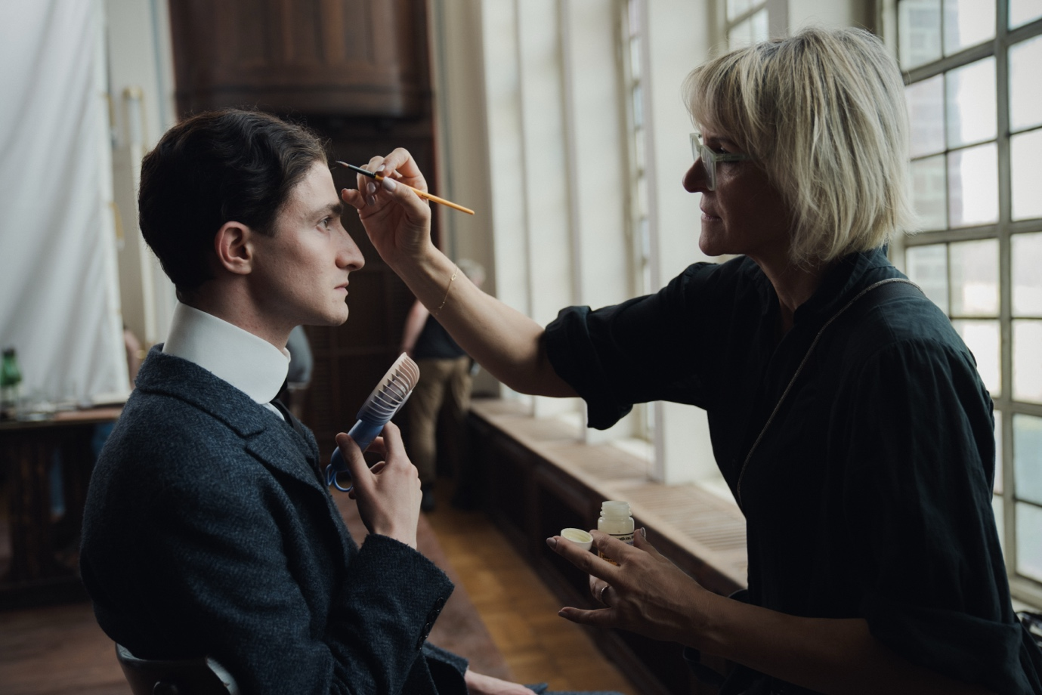
Film FRANZ režisérky Agnieszky Holland a producentky Šárky Cimbalové získal nominaci na prestižní Evropské filmové ceny hned ve dvou kategoriích: za kostýmy a make-up. Jde již o třetí nominaci, kterou snímek FRANZ na letošní evropské obdobě amerických Oscarů obdržel, což podtrhuje jeho mezinárodní uznání a uměleckou hodnotu. Nominace Gabriely Polákové a Michaely Horáčkové Hořejší je oceněním jejich mimořádného talentu, a důkazem že, český film má co nabídnout i na té nejvyšší evropské úrovni. Obě profesionálky svou prací přispěly k autentické atmosféře filmu, který se odehrává v Praze na začátku 20. století a vypráví příběh jednoho z nejvýznamnějších literátů moderní doby – Franze Kafky.
Gabriela Poláková patří mezi nejvyhledávanější mistryně filmové masky v České republice. Má za sebou spolupráci na řadě významných českých i mezinárodních projektů (např. Nosferatu, Bídníci) a to jak filmových tak seriálových. Poláková získala nominaci na Českého lva za film Anthropoid (2016) a Šarlatán (2020). Šarlatán se dostal na shorlist Oscarů, což představovalo významné mezinárodní uznání celého týmu v čele s producentkou Šárkou Cimbalovou a režisérkou Agnieszkou Holland. Další jejich spolupráce pokračovala filmem FRANZ, který získal na 50. polském filmovém festivalu v Gdyni ocenění právě za masky. Pro film FRANZ vytvořela se svým týmem uměleckých maskérů (mezi jinými René Stejskal, Dana Kohoutová st., Soňa Mikšátková a další) make-up, který citlivě reflektuje atmosféru Prahy na přelomu 19. a 20. století a pomáhá divákům proniknout do světa Franze Kafky. Její práce se vyznačuje smyslem pro detail a schopností podtrhnout charakter postav prostřednictvím jemných, ale účinných make-upových řešení.
Video: https://mega.nz/folder/UrgwmYJZ#5pV5kPPO5rAu48CGF2rhkw/folder/M3hh1CZT
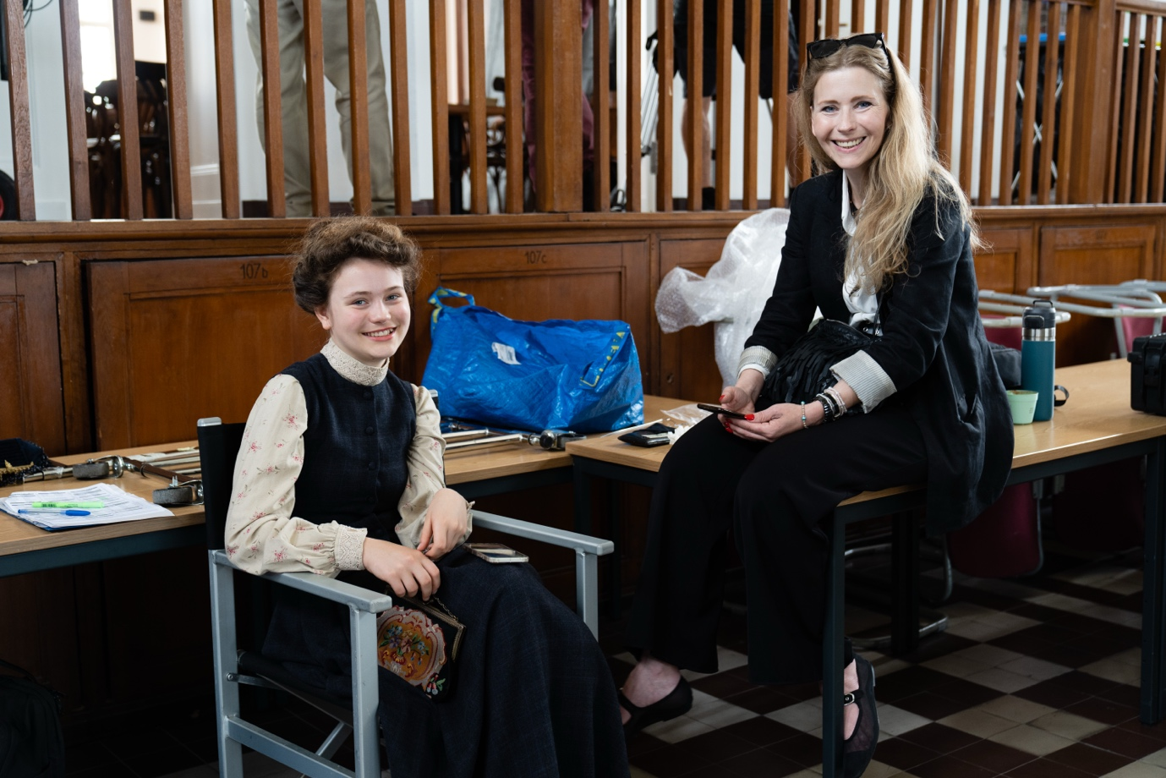
Michaela Horáčková Hořejší je uznávaná kostýmní výtvarnice s bohatou filmografií zahrnující jak české, tak mezinárodní produkce. Je absolventkou oboru scénografie na Janáčkově akademii múzických umění v Brně a její rozsáhlá filmografie zahrnuje filmy jako Rock Podvraťáků, Bobule, Chvilky, O vánoční hvězdě, Prvok, Šampón, Tečka a Karel nebo práci na mezinárodních projektech. Mezi její významné mezinárodní práce patří norský film Amundsen, nebo německý seriál Oktoberfest: Beer & Blood. Čeští diváci nejlépe znají její kostýmy ze seriálu První republika. Vytvořila scénu a kostýmy pro více než 70 divadelních inscenací (ND Praha, SOP Praha, Rokokoko, Divadlo v Dlouhé, Švandovo divadlo, Divadlo na Fidlovačce, ROX NOD, ND Brno, MD ve Zlíně, SD Uherské Hradiště, atd.) divadlo v Bratislavě, Nitře, Martinu nebo Košicích nebo v rakouském Theater Brett., včetně řady oceněných Cenou Divadelních novin. Je autorkou desítek uměleckých projektů například Second Skin (2004) a Orlando – život v odrazech, který byl prezentován na konferenci multimediálního umění IMAGINA v Monte Carlu v roce 2006. Její profesionální portfolio zahrnuje také kostýmy pro videoklipy, reklamy a televizní kampaně. Pro film Franz připravila přes 4500 kostýmů, z nichž 150 bylo vytvořeno na míru pro hlavního představitele Idana Weisse. Její kostýmy jsou známé historickou přesností a zároveň schopností vyprávět příběh postav.
Video: https://mega.nz/folder/UrgwmYJZ#5pV5kPPO5rAu48CGF2rhkw/folder/xjpXGDzZ
Slavnostní vyhlášení vítězů 38. Evropských filmových cen se uskuteční 17. ledna 2026 v Berlíně.
Mediální zastoupení filmu Franz: Zuzana Janák, janakovaz@gmail.com , +420 724 577 576
Producentka filmu Franz (Marlene Film Production): Šárka Cimbalová, sarkacimbalova@gmail.com
